附件：
2012年度秘书长联席会参会回执

姓名 |  | 性别 |  |  | 年龄 |  | 民族
工作单位
职务 |  |  | 身份证号
固定电话 |  |  | 手 机
备 注

福建省西湖宾馆地址示意图
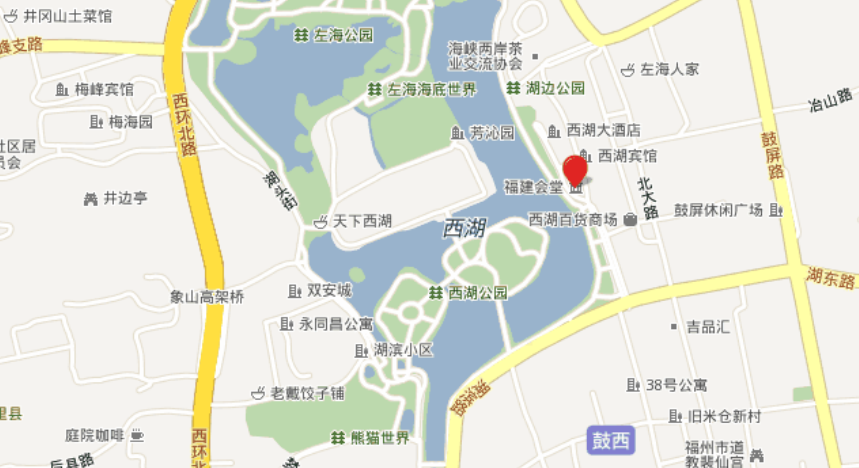
公共交通路线参考：
1、乘出租车从福州长乐机场到达酒店约56公里，车费约100元左右。
2、乘出租车从福州火车站到达酒店约5公里，车费约10元左右。
3、乘出租车从福州火车南站到达酒店约22公里，车费约45元左右。

